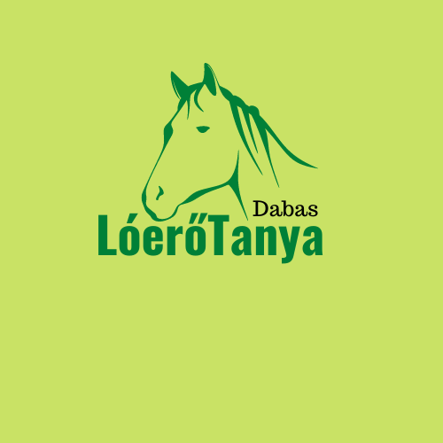
NYILATKOZAT
NYÁRI NAPKÖZIS TÁBORON VALÓ
RÉSZVÉTELHEZ

1. A gyermek neve .....................................................................................
2. A gyermek születési dátuma ..................................................................
3. A gyermek lakcíme .................................................................................
4. A gyermek anyjának neve ......................................................................
5. Nyilatkozat arról, hogy
5.1. a gyermeken nem észlelhetőek az alábbi tünetek:
5.1.1. Láz
5.1.2. Torokfájás
5.1.3. Hányás
5.1.4. Hasmenés
5.1.5. Bőrkiütés
5.1.6. Sárgaság
5.1.7. Egyéb súlyosabb bőrelváltozás, bőrgennyedés
5.1.8. Váladékozó szembetegség, gennyes fül- és orrfolyás
5.2. a gyermek tetű- és rühmentes

6. A nyilatkozatot kiállító törvényes képviselő Neve: ............................................................................................................ Lakcíme
..........................................................................................................
Telefonos elérhetősége: ......…

....................................................................
7. A nyilatkozat kiállításának dátuma:

2021 ..... ....................... hó .......... nap

Aláírás: .......................................

